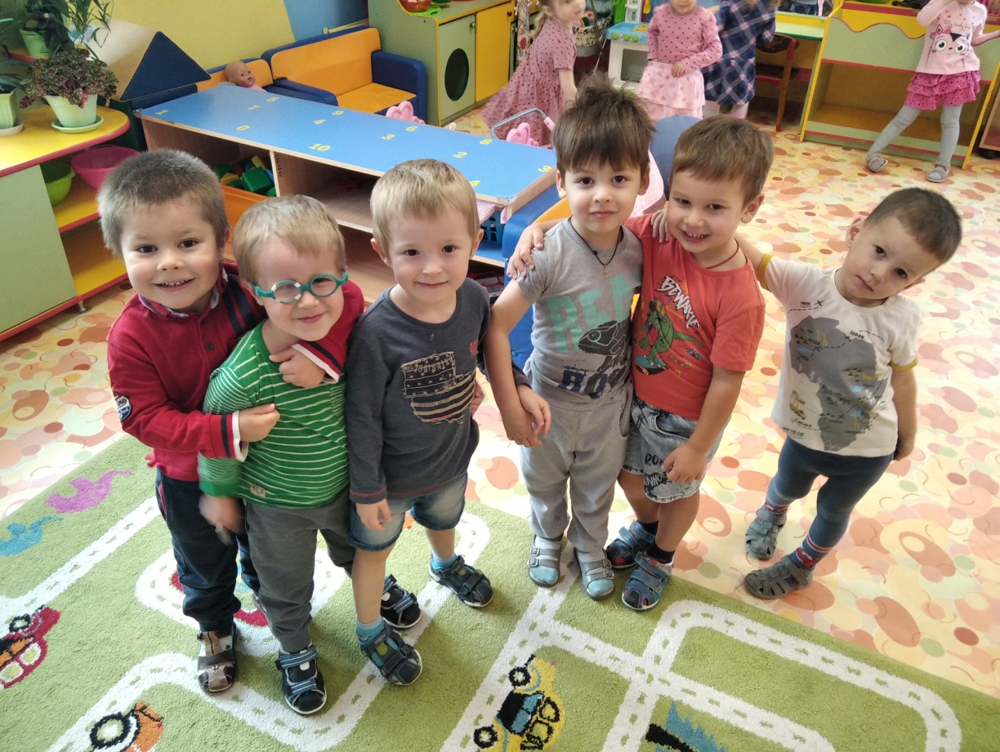

Трудно нам стоять на месте
Будем прыгать, бегать вместе
Можем, как юла, крутиться
И, как, мячик, прокатиться

На одной ноге попрыгать,
А другой ногой подрыгать
Можем мы, назло молве,
Постоять на голове.
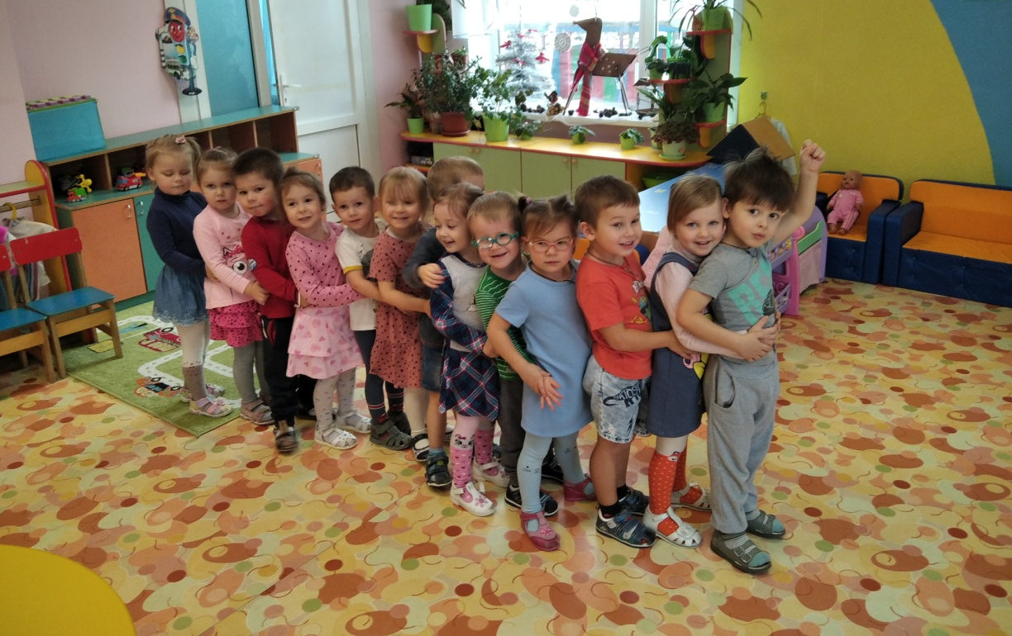
Воспитатель с няней сами
Нашу группу там и тут
Нет, не просто малышами,
Непоседами зовут.

